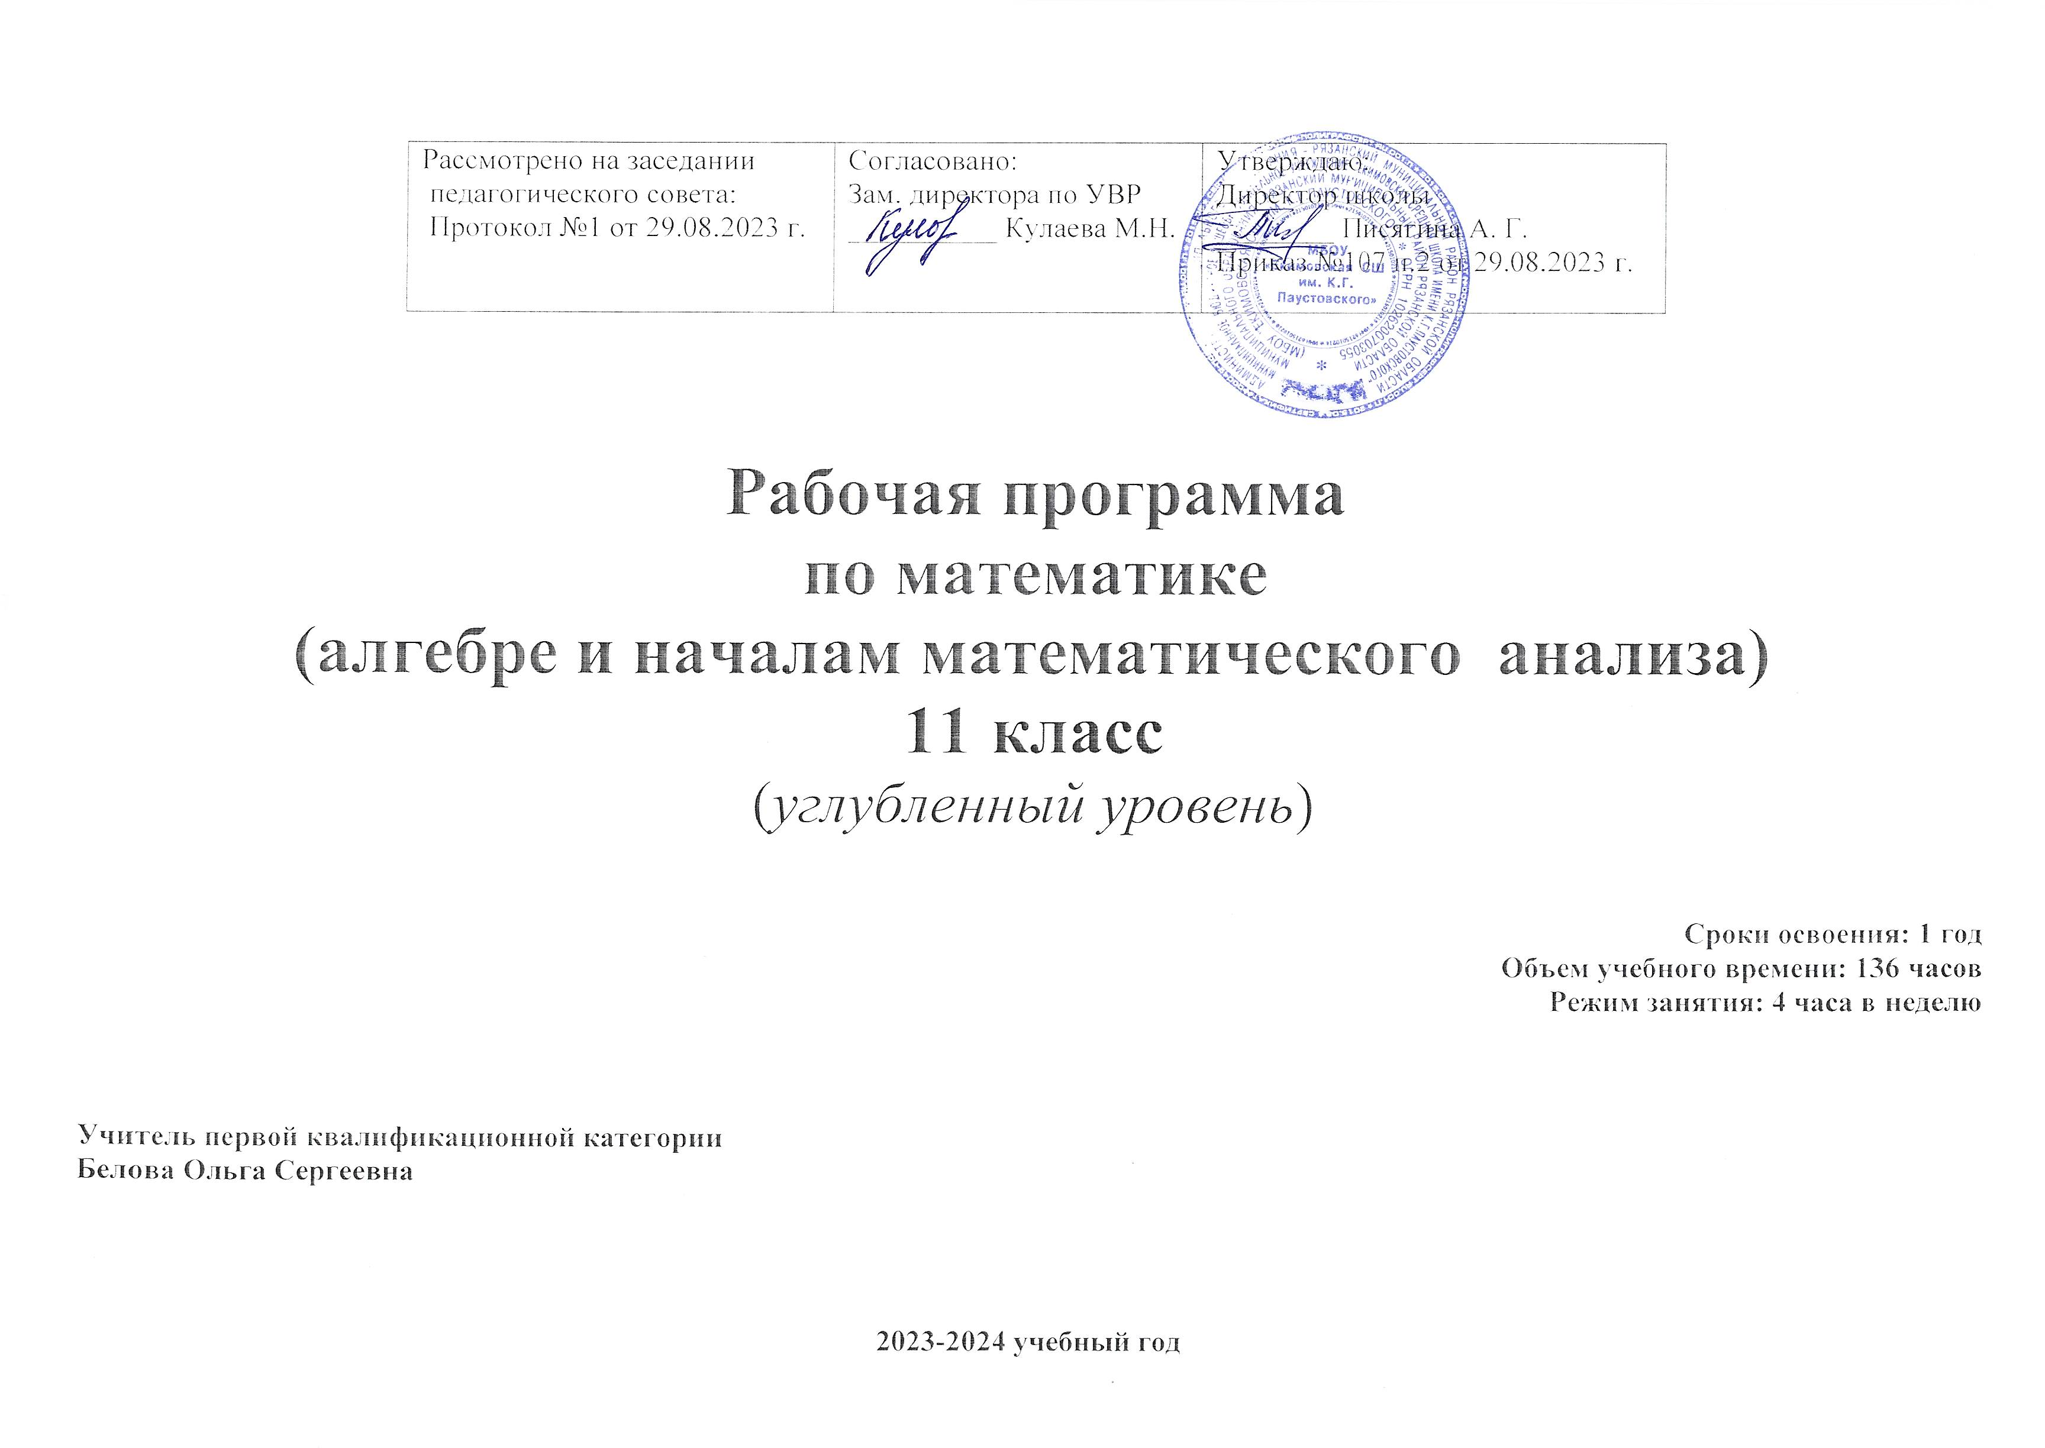

Пояснительная записка

Данная рабочая программа изучения курса алгебры и начал математического анализа в 11 классе соответствует учебному плану МБОУ «Екимовская СШ», составлена на основе Федерального компонента государственного Стандарта среднего общего образования по математике и реализуется на основе следующих документов:
- Примерная программа среднего общего образования по математике. Математика. Содержание образования. Сборник нормативно-правовых документов и методических материалов. - М.: Вентана-Граф, 2019;
- Закон «Об образовании» от 29.12.2012г. №273-Ф3
- Федеральный компонент государственного Стандарта среднего общего образования по математике;
- Программы (для общеобразовательных учреждений): Бурмистрова Т.А. Алгебра и начала математического анализа. 10-11 классы. «Просвещение», 2019 г.;
- Программа по алгебре и началам математического анализа. Ш. А. Алимов, Ю.М.Колягин, Ю.В.Сидоров и др. М., «Просвещение», 2019 г.
В программе учитываются возрастные и психологические особенности школьников, обучающихся на уровне среднего общего образования, учитываются межпредметные связи.
В программе реализован авторский подход в части структурирования учебного материала, определения последовательности его изучения, путей формирования системы знаний, умений и способов деятельности, развития, воспитания и социализации обучающихся. Программа использует учебно-методический комплект по алгебре и началам математического анализа для средней школы авторов Ш. А. Алимова, Ю. М. Колягина, М. В. Ткачёвой, Н. Е. Фёдоровой, М. И. Шабунина (издательство «Просвещение»),
Место учебного предмета в учебном плане
В учебном плане МБОУ «Екимовская СШ» предусмотрено изучение курса алгебры и начал математического анализа на уровне среднего общего образования в объёме 272 часов:
- X класс - 4 урока в неделю, 136 уроков за год;
- XI класс - 4 урока в неделю, 136 уроков за год;
Перечень учебно-методического обеспечения
по алгебре и началам математического анализа для 11 класса
Для обучающихся:
- Учебник: «Алгебра и начала математического анализа. 10-11 классы: учеб, для общеобраз. организаций: базовый уровень /
[Ш.А.Алимов, Ю.М.Колягин, М. В. Ткачёва и др.]. - 19 изд. - М.: Просвещение, 2019г.
Для учителя:
- Учебник: «Алгебра и начала математического анализа. 10-11 классы: учеб, для общеобраз. организаций: базовый уровень /
[Ш.А.Алимов, Ю.М.Колягин, М. В. Ткачёва и др.]. - 19 изд. - М.: Просвещение, 2019г.
- Алгебра и начала анализа. 10 класс: поурочные планы по учебнику Ш. А. Алимова и др. 1 и 2 часть / авг.-сост. Г. И. Григорьева. - Волгоград: Учитель, 2018.
- А.Н Рурукин. « Алгебра и начала анализа» . 10 и 11 класс. Контрольно- измерительные материалы. Москва « ВАКО», 2018 год.
- Алгебра и начала математического анализа. Дидактические материалы. 10 класс. Базовый и углублённый уровни. (К учебнику Алимова Ш. А.). Шабунин М. И.. Газарян Р. Г., Ткачева М. В. и др. 2018 г.
- Л.И. Звавич « Алгебра и начала анализа». Разноуровневые контрольные работы, Москва « Экзамен», 2018.
- И.Ф. Шарыгин Математика. Решение задач 13 класс. Москва. Просвещение, 2015 год.
- Н.А. Ким. Математика. Технология подготовки к ЕГЭ. Волгоград. Издательство «Учитель», 2016 год.
Для обеспечения плодотворного учебного процесса предполагается использование информации и материалов следующих Интернет — ресурсов:
- Министерство образования РФ: http://www.ed.gov.ru/ ; http://www.edu.nl
- Тестирование online: 5-11 классы: http://www.kokch.kts.ru/cdo
- Сеть творческих учителей: http://it-n.ru/commimities.aspx7eat no=4510&tmpl=com ,
- Новые технологии в образовании: http://edu.secna.ru/main
- Путеводитель «В мире науки» для школьников: http://www.uic.ssu.samara.ru
- Мегаэнциклопедия Кирилла и Мефодия: http://mega.km.ru
- сайты «Энциклопедий»: http://www.mbricon.ru/: http://www.encvclopedia.ru
- сайт для самообразования и он-лайн тестирования: http://uztest.ru/
- досье школьного учителя математики: http://www.mathvaz.nj/
Организация образовательного процесса и формы контроля

Основная форма организации образовательного процесса - классно-урочная система.
Предусматривается применение следующих технологий обучения:
- Активно-лекционных;
- Самостоятельной работы и самопроверки;
- Элементов проектного обучения;
- Технологий уровневой дифференциации;
- Здоровьесберегающих технологий;
- ИКТ
Виды и формы промежуточного контроля: самостоятельные и контрольные работы по разделам учебника, математические диктанты, тесты.
Изучение курса заканчивается итоговой контрольной работой в письменной форме.
Содержание учебного предмета

Согласно планированию, предполагается изучение:
- Производной функции;
- Геометрического смысла производной;
- Правил дифференцирования;
- Применения производной к исследованию функций;
- Первообразной функции;
- Правил нахождения первообразных;
- Интеграла;
- Применения производной и интеграла к решению практических задач;
- 11риёмов решения комбинаторных задач;
- Элементов теории вероятностей;
- Случайных величин и математических способов их обработки
- Повторение курса 10 класса (7 ч)
Показательная функция. Логарифмическая функция. Тригонометрические формулы. Степенная функция.
Основные цели: формирование представлений о целостности и непрерывности курса алгебры; овладение умением обобщения и систематизации знаний по основным темам курса алгебры 10 класса; развитие логического, математического мышления и интуиции творческих способностей в области математики
- Производная и её геометрический смысл ( 25 ч )
Производная. Производная степенной функции. Правила дифференцирования. Производные некоторых элементарных функций. Геометрический смысл производной.
Основные цели: формирование понятий о мгновенной скорости, о касательной к плоской кривой, о касательной к графику функции, о производной функции, о физическом смысле производной, о геометрическом смысле производной, о скорости изменения функции, о пределе функции в точке, о дифференцировании, о производных элементарных функций; формирование умения использовать алгоритм нахождения производной элементарных функций простого и сложного аргумента; овладение умением находить производную любой комбинации элементарных функций; овладение навыками составления уравнения касательной к графику функции при дополнительных условиях, нахождения углового коэффициента касательной, точки касания.
В результате изучения темы учащиеся должны:
знать: понятие производной функции, физического и геометрического смысла производной; понятие производной степени, корня; правила дифференцирования; формулы производных элементарных функций; уравнение касательной к графику функции; алгоритм составления уравнения касательной;
уметь: вычислять производную степенной функции и корня; находить производные суммы, разности, произведения, частного; производные основных элементарных функций; находить производные элементарных функций сложного аргумента; составлять уравнение касательной к графику функции по алгоритму; участвовать в диалоге, понимать точку зрения собеседника, признавать право на иное мнение; объяснять изученные положения на самостоятельно подобранных примерах; осуществлять поиск нескольких способов решения, аргументировать рациональный способ, проводить доказательные рассуждения; самостоятельно искать необходимую для решения учебных задач информацию.
- Применение производной к исследованию функций (23 ч )
Возрастание и убывание функций. Экстремумы функции. Применение производной к построению графиков функций. Наибольшее и наименьшее значения функции. Выпуклость графика. Точки перегиба.
Основные цели: формирование представлений о промежутках возрастания и убывания функции, о достаточном условии возрастания функции, о промежутках монотонности функции, об окрестности точки, о точках максимума и минимума функции, о точках экстремума, о критических точках; формирование умения строить эскиз графика функции, если задан отрезок, значения функции на концах этого отрезка и знак производной в некоторых точках функции; овладение умением применять производную к исследованию функций и построению графиков; овладение навыками исследовать в простейших случаях функции на монотонность, находить наибольшее и наименьшее значения функций, точки перегиба и интервалы выпуклости.
В результате изучения темы учащиеся должны:
знать: понятие стационарных, критических точек, точек экстремума; как применять производную к исследованию функций и построению графиков; как исследовать в простейших случаях функции на монотонность, находить наибольшее и наименьшее значения функции; уметь: находить интервалы возрастания и убывания функций; строить эскиз графика непрерывной функции, определённой на отрезке; находить стационарные точки функции, критические точки и точки экстремума; применять производную к исследованию функций и построению графиков; находить наибольшее и наименьшее значение функции; работать с учебником, отбирать и структурировать материал.
- Первообразная и интеграл (17 ч )
Первообразная. Правила нахождения первообразных. Площадь криволинейной трапеции и интеграл. Вычисление интегралов. Вычисление площадей с помощью интегралов.
Основные цели: формирование представлений о первообразной функции, о семействе первообразных, о дифференцировании и интегрировании, о таблице первообразных, о правилах отыскания первообразных; формирование умений находить для функции первообразную, график которой проходит через точку, заданную координатами; овладение умением находить площадь криволинейной трапеции, ограниченной графиками функций у = f(x) и у = g(x), ограниченной прямыми х = а, х = b, осью Ох и графиком у = h(x).
В результате изучения темы учащиеся должны:
знать: понятие первообразной, интеграла; правила нахождения первообразных; таблицу первообразных; формулу Ньютона Лейбница; правила интегрирования;
уметь: проводить информационно-смысловой анализ прочитанного текста в учебнике, участвовать в диалоге, приводить примеры; аргументировано отвечать на поставленные вопросы, осмысливать ошибки и их устранять; доказывать, что данная функция является первообразной для другой данной функции; находить одну из первообразных для суммы функций и произведения функции на число, используя справочные материалы; выводить правила отыскания первообразных; изображать криволинейную трапецию, ограниченную графиками элементарных функций; вычислять интеграл от элементарной функции простого аргумента по формуле Ньютона Лейбница с помощью таблицы первообразных и правил интегрирования; вычислять площадь криволинейной трапеции, ограниченной прямыми х = а, х = Ь, осью Ох и графиком квадратичной функции; находить площадь криволинейной трапеции, ограниченной параболами; вычислять путь, пройденный телом от начала движения до остановки, если известна его скорость; предвидеть возможные последствия своих действий; владеть навыками контроля и оценки своей деятельности.
- Элементы математической статистики, комбинаторики и теории вероятностей (21 ч)
Табличное и графическое представление данных. Числовые характеристики рядов данных. Поочерёдный и одновременны выбор нескольких элементов из конечного множества. Формулы числа перестановок, сочетаний, размещений. Решение комбинаторных задач. Формула бинома Ньютона. Свойства биноминальных коэффициентов. Треугольник Паскаля. Элементарные и сложные события. Рассмотрение случаев: вероятность суммы несовместных событий, вероятность противоположного события. Понятие о независимости событий. Вероятность и статистическая частота наступления события. Решение практических задач с применение вероятностных методов. Случайные величины. Центральные тенденции. Меры разброса. Решение практических задач по теме «Статистика».
Основные цели: формирование представлений о научных, логических, комбинаторных методах решения математических задач; формирование умения анализировать, находить различные способы решения одной и той же задачи, делать выводы; развитие комбинаторнологического мышления; формирование представления о теории вероятности, о понятиях: вероятность, испытание, событие (невозможное и достоверное), вероятность событий, объединение и пересечение событий, следствие события, независимость событий; формирование умения вычислять вероятность событий, определять несовместные и противоположные события; овладение умением выполнения основных операций над событиями; овладение навыками решения практических задач с применением вероятностных методов;
В результате изучения темы учащиеся должны:
знать: понятие комбинаторной задачи и основных методов её решения (перестановки, размещения, сочетания без повторения и с повторением); понятие логической задачи; приёмы решения комбинаторных, логических задач; элементы графового моделирования; понятие вероятности событий; понятие невозможного и достоверного события; понятие независимых событий; понятие условной вероятности событий; понятие статистической частоты наступления событий;
уметь: использовать основные методы решения комбинаторных, логических задач; разрабатывать модели методов решения задач, в том числе и при помощи графового моделирования; переходить от идеи задачи к аналогичной, более простой задаче, т.е. от основной постановки вопроса к схеме; ясно выражать разработанную идею задачи; вычислять вероятность событий; определять равновероятные события; выполнять основные операции над событиями; доказывать независимость событий; находить условную вероятность; решать практические задачи, применяя методы теории вероятности.
- Обобщающее повторение курса алгебры и начал анализа за 10-11 классы (38 ч)
Числа и алгебраические преобразования. Уравнения. Неравенства. Системы уравнений и неравенств. Производная функции и ее применение к решению задач. Функции и графики. Текстовые задачи на проценты, движение, прогрессии.
Основные цели: обобщение и систематизация курса алгебры и начал анализа за 10- 11 классы; создание условий для плодотворного участия в групповой работе, для формирования умения самостоятельно и мотивированно организовывать свою деятельность; формирование представлений об идеях и методах математики, о математике как средстве моделирования явлений и процессов; развитие логического и математического мышления, интуиции, творческих способностей; воспитание понимания значимости математики для общественного прогресса.
ПЛАНИРУЕМЫЕ РЕЗУЛЬТАТЫ ОСВОЕНИЯ УЧЕБНОГО ПРЕДМЕТА

Изучение алгебры и начал математического анализа в старшей школе даёт возможность достижения обучающимися следующих результатов.
Личностные:
- сформированность мировоззрения, соответствующего современному уровню развития науки; критичность мышления, умение распознавать логически некорректные высказывания, отличать гипотезу от факта;
- готовность и способность вести диалог с другими людьми, достигать в нём взаимопонимания, находить общие цели и сотрудничать для
их достижения;
- навыки сотрудничества со сверстниками, детьми младшего возраста, взрослыми в образовательной, общественно полезной, учебноисследовательской, проектной и других видах деятельности;
- готовность и способность к образованию, в том числе самообразованию, на протяжении всей жизни; сознательное отношение к непрерывному образованию как условию успешной профессиональной и общественной деятельности;
- эстетическое отношение к миру, включая эстетику быта, научного и технического творчества;
- осознанный выбор будущей профессии и возможностей реализации собственных жизненных планов; отношение к профессиональной деятельности как возможности участия в решении личных, общественных, государственных, общенациональных проблем.
Метапредметные:
- умение самостоятельно определять цели деятельности и составлять планы деятельности; самостоятельно осуществлять, контролировать и корректировать деятельность; использовать все возможные ресурсы для достижения поставленных целей и реализации планов деятельности; выбирать успешные стратегии в различных ситуациях;
- умение продуктивно общаться и взаимодействовать в процессе совместной деятельности, учитывать позиции других участников деятельности, эффективно разрешать конфликты;
3) владение навыками познавательной, учебно-исследовательской и проектной деятельности, навыками разрешения проблем; способность и готовность к самостоятельному поиску методов решения практических задач, применению различных методов познания;
- готовность и способность к самостоятельной информационно-познавательной деятельности, включая умение ориентироваться в различных источниках информации, критически оценивать и интерпретировать информацию, получаемую из различных источников;
- умение использовать средства информационных и коммуникационных технологий (далее — ИКТ) в решении когнитивных, коммуникативных и организационных задач с соблюдением требований эргономики, техники безопасности, гигиены, ресурсосбережения правовых и этических норм, норм информационной безопасности;
- владение языковыми средствами — умение ясно, логично и точно излагать свою точку зрения, использовать адекватные языковые средства;
- владение навыками познавательной рефлексии как осознания совершаемых действий и мыслительных процессов, их результатов и оснований, границ своего знания и незнания, новых познавательных задач и средств их достижения.
Предметные:
Углублённый уровень
Предметные результаты освоения курса алгебры и начал математического анализа на углублённом уровне ориентированы преимущественно на подготовку к последующему профессиональному образованию, развитие индивидуальных способностей обучающихся путём более глубокого, чем это предусматривается базовым курсом, освоения основ наук, систематических знаний и способов действий, присущих данному учебному предмету. Углублённый уровень изучения алгебры и начал математического анализа включает, кроме перечисленных ниже результатов освоения углублённого курса, и результатов освоения базового курса, данные ранее:
- сформированность представлений о необходимости доказательств при обосновании математических утверждений и роли аксиоматики в проведении дедуктивных рассуждений;
- сформированность понятийного аппарата по основным разделам курса математики; знаний основных теорем, формул и умения их применять, умения доказывать теоремы и находить нестандартные способы решения задач;
- сформированность умений моделировать реальные ситуации, исследовать построенные модели, интерпретировать полученный результат;
- сформированность представлений об основных понятиях математического анализа и их свойствах, владение умением характеризовать поведение функций, использование полученных знаний для описания и анализа реальных зависимостей;
- владение умениями составления вероятностных моделей по условию задачи и вычисления вероятности наступления событий, в том числе с применением формул комбинаторики и основных теорем теории вероятностей; исследования случайных величин по их распределению.

Использовать приобретенные знания и умения в практической деятельности и повседневной жизни для:
- исследования (моделирования) несложных практических ситуаций;
- при решении практических задач, используя при необходимости справочники и вычислительные устройства.

В результате изучения алгебры и начала математического анализа обучающийся научится:
- проводить доказательные рассуждения в ходе решения задач;
- вычислять значения числовых и буквенных выражений, осуществляя необходимые подстановки и преобразования;
- составлять уравнения и неравенства по условию задачи;
- использовать для приближенного решения уравнений и неравенств графический метод;
Обучающийся получит возможность:
- решать жизненно практические задачи;
- самостоятельно приобретать и применять знания в различных ситуациях, работать в группах;
- аргументировать и отстаивать свою точку зрения;
- уметь слушать других, извлекать учебную информацию на основе сопоставительного анализа объектов;
- пользоваться предметным указателем энциклопедий и справочников для нахождения информации;
- самостоятельно действовать в ситуации неопределенности при решении актуальных для них проблем.
- узнать значение математической науки для решения задач, возникающих в теории и практике; широту и в то же время ограниченность применения математических методов к анализу и исследованию процессов и явлений в природе и обществе;
- узнать значение практики и вопросов, возникающих в самой математике для формирования и развития математической науки; историю развития возникновения и развития алгебры;
- применять универсальный характер законов логики математических рассуждений, их применимость во всех областях человеческой деятельности; вероятностный характер различных процессов окружающего мира;

Тематическое планирование

№ п/п | Тема | Кол-во часов | Контрольные работы
1 | Повторение | 7 | 1
2 | Производная и её геометрический смысл | 25 | 1
3 | Применение производной к исследованию функций | 23 | 1
4 | Интеграл | 17 | 1
5 | Комбинаторика | 10 | 1
6 | Элементы теории вероятности | 11 | 1
7 | Статистика | 5 | 1
8 | Итоговое повторение | 38

